安踏高价值用户召回
广 告 主：安踏集团
所属行业：体育用品
执行时间：2020.10.01-10.07
参选类别：电商营销类
营销背景
安踏，是中国领先的体育用品企业，主要从事设计、开发、制造和行销安踏品牌的体育用品，包括运动鞋、服装及配饰。安踏是定位于大众的专业体育用品品牌，专注于为最广大的普通消费者提供最高性价比的专业体育用品。
安踏KT系列是安踏汤姆森系列鞋款，KT6篮球鞋诠释当代东方美学，官方售价899。
随着我国体育产业的发展，国内篮球鞋市场成为各大运动品牌争夺的主战场，国内品牌也通过签约国际球星与国际品牌争夺篮球鞋市场。
如何获取篮球鞋购买人群活跃触点，对篮球鞋人群购买能力进行分层，在信息碎片化时代如何对高价值用户召回是我们面临的挑战。
营销目标
召回流失高价值用户群体，提高新品销售
策略与创意
1、洞察品牌及篮球鞋人群活跃触点；
2、洞察品牌及代言人粉丝人群购物属性；
3、挖掘高价值人群包并精准触达；
4、借助节日活动节点扩大产品营销效果。
执行过程/媒体表现
1、分析KT6产品特性，确定目标人群：
①安踏品牌及KT粉丝人群；②篮球鞋热衷人群； ③对标竞品人群。
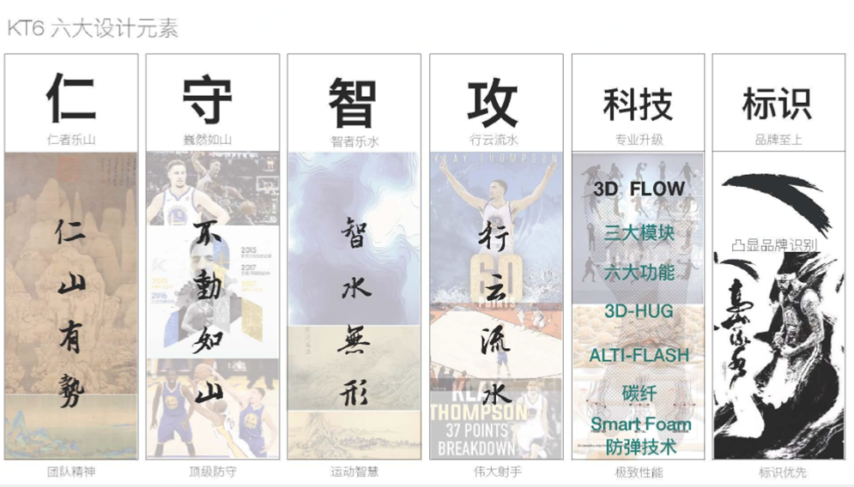
2、洞察人群活跃触点，对不同购买能力用户进行洞察，分析其活跃渠道占比；洞察发现不同购买能力用户在各渠道活跃比例存在差异，高价值人群广告及活动渠道偏高。
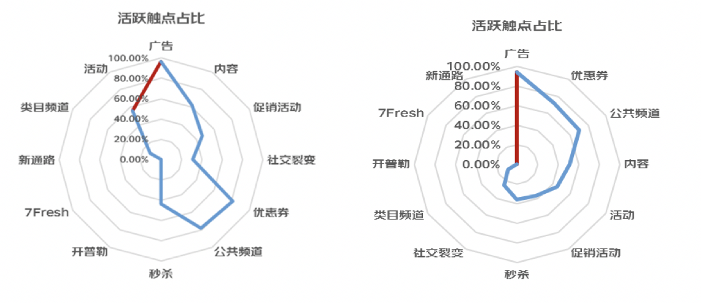 3、借助京东数坊4A人群流转模型，分析用户流转原因。
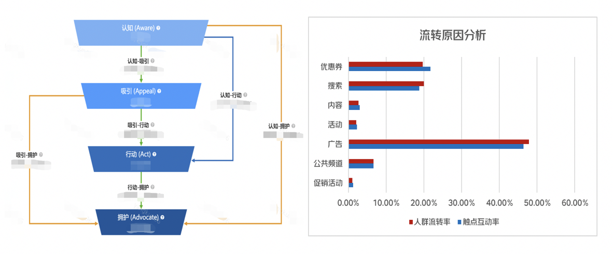4、通过靶群洞察挖掘目标高价值人群，分析发现，都市家庭，小镇家庭，小镇中产，小镇青年靶群中，目标人群渗透率最高，且都市家庭，小镇家庭人群对促销高度敏感，通过特殊利益点对该人群进行触达；小镇青年人群对优惠券促销模式较为热衷，通过专属优惠券触达该部分人群。
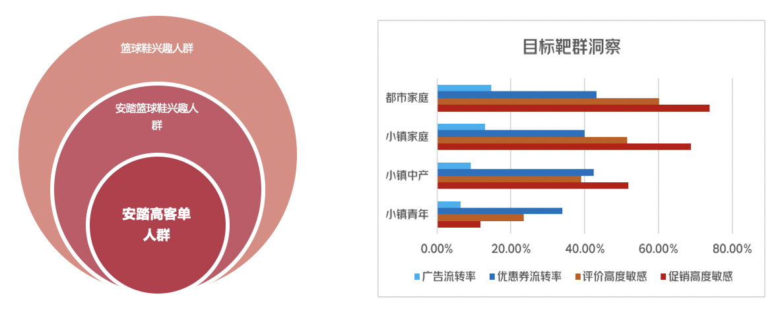
5、目标人群触达，通过京东小魔方，京东运动新风暴，京东直播等多种形式触达目标消费者。
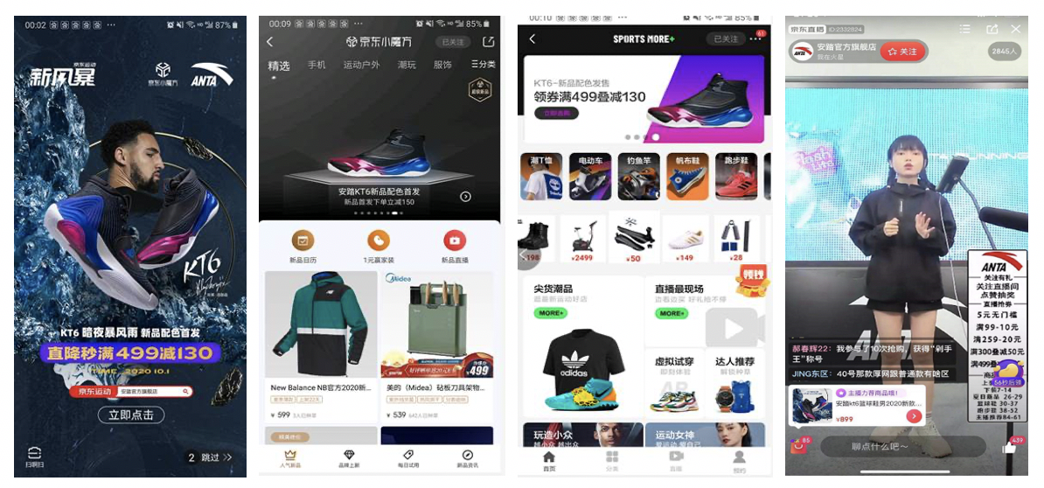
营销效果与市场反馈
安踏10月1-7日销售同比123%；访客同比50%；其中1-3号活动爆发期同比210%，友商成交倍比2.9；本次活动对安踏旗舰店整体销售起到带动作用，缩小与友商的倍比。
